SPRAWOZDANIE Z WYKORZYSTANIA SPRZĘTU ZAKUPIONEGO W RAMACH PROGRAMU
„Laboratoria Przyszłości”

27.02-03.03 - w tych dniach podczas długich przerw w naszej szkole królowały gry planszowe. Uczniowie mogli zagrać m.in. w tradycyjnego chińczyka, szachy, warcaby, Bystre oczko, BOOM BOOM, Jangę, Mistakos i wiele innych. Miejscem przeznaczonym na rozgrywki i wspólnie spędzony czas był korytarz obok sali 202. Gry to wspaniała okazja do integracji, odrobiny relaksu i odprężenia oraz odpoczynku między zajęciami.
W czasie tego tygodnia wspomnienia zostały utrwalone przez sprzęt zakupiony w ramach projektu „Laboratoria Przyszłości”.

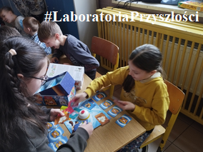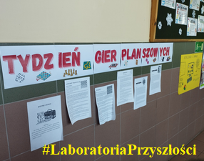

W dniu 01.03.2023r. podczas apelu nastąpiło wręczenie przez Panią Dyrektor stypendiów za wyniki w nauce uczniom naszej szkoły. Warunkiem koniecznym otrzymania takiego stypendium jest średnia ocen przynajmniej 5.00 i co najmniej dobre zachowanie. Najwyższą średnią w pierwszym semestrze roku szkolnego 2022/2023 uzyskała Weronika B. z klasy VIIIa, która osiągnęła imponującą średnią ocen 5,71.

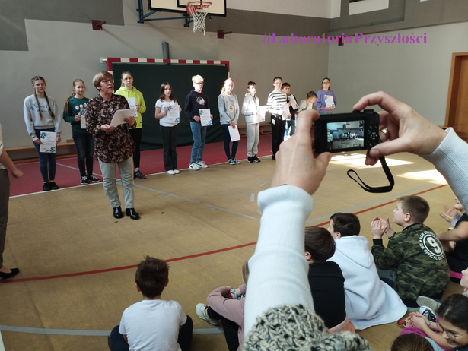

Końcem lutego uczniowie klas 6 udali się na wycieczkę do Bielska-Białej. Zwiedzaliśmy Galerię Sztuki BWA, gdzie wystawione były prace Jerzego Nowosiejskiego, ustanowionego przez Sejm RP Patronem Roku 2023. Wysłuchaliśmy opowieści o najbogatszym bielszczaninie, Teodorze Sixcie, dzięki któremu rozwinął się w mieście przemysł włókienniczy oraz obejrzeliśmy wystawę obrazów, której motywem przewodnim było macierzyństwo. Na koniec pierwszej części wycieczki tworzyliśmy prace inspirowane projektami architektonicznymi Stanisława Niemczyka.

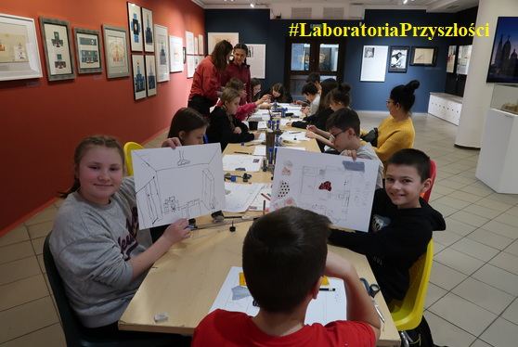

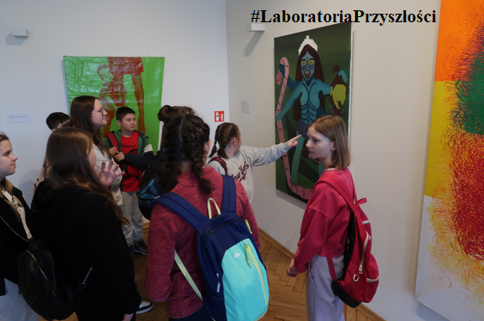

Wykorzystanie Googli VR oraz drukarki 3D na zajęciach z języka polskiego w klasie 7a i 8a. Uczniowie klasy 7a podczas omawiania tematu "Opis krajobrazu" obejrzeli przy pomocy Googli VR wspaniałe widoki w Szwajcarii, które później mogli wykorzystać w swoich pracach. Z kolei dzięki drukarce 3D uczniowie wykonali projekt, który dotyczył pierwszej opowieści z książki „Mały Książę” - rysunek węża boa, który trawił słonia. Była to świetna okazja do podsumowania lektury. Uczniowie klasy 8a podsumowali wiedzę o książkach i filmach fantasy, science fiction i wykonali projekt jednego z bohaterów swojej ulubionej serii filmów.
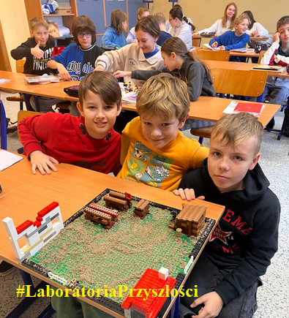

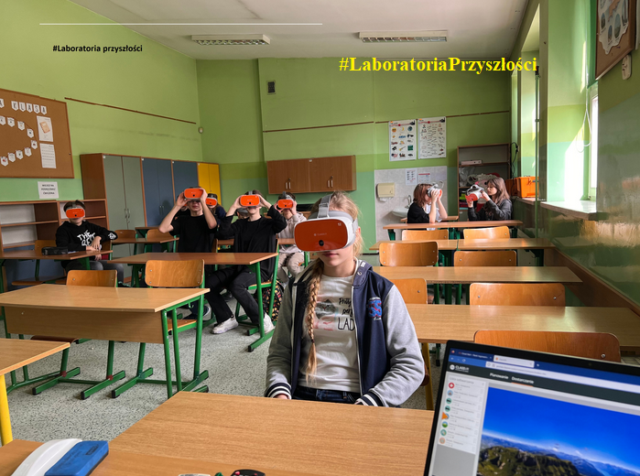

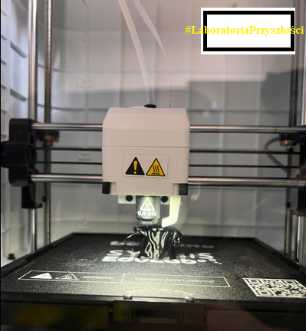

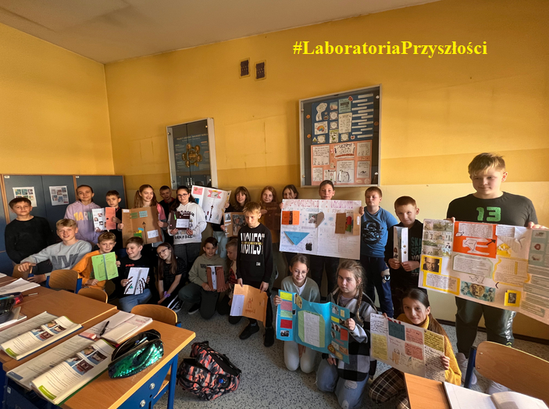

Na zajęciach bibliotecznych z uczniami klasy I pojawiła się tajemnicza…walizka. Znalazły się w niej różne skarby: kolorowanki motywujące do czytania, plastelina, dziwne napisy, biblioteczne zbiory oraz książka pt. „Walizka Pana Hanumana”. Uczniowie przeczytali ją, a następnie przystąpili do odszyfrowywania magicznym kodem, co drugiej sylaby z każdego napisu znajdującego się w walizce. Okazało się, że w kodach ukryto nazwy zwierzaków, które następnie dzieci lepiły z plasteliny, tworząc własny klasowy cyrk i fotografując go.
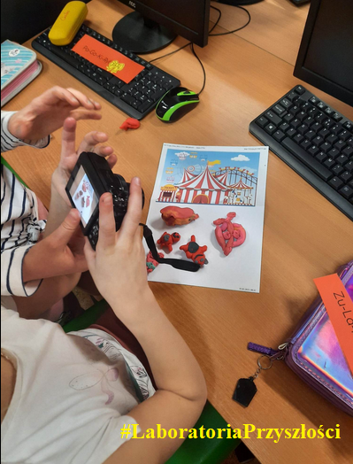

Z okazji lutowego Dnia Bezpiecznego Internetu biblioteka szkolna zaprosiła uczniów do udziału w grze z kodami QR. Aby wziąć udział w grze, należało wpisać się na listę i pobrać kartę gry. Na terenie szkoły zostały ukryte kody QR z zagadkami dotyczącymi bezpiecznego korzystania z internetu. Uczniowie biorący udział w grze przy pomocy własnych telefonów komórkowych lub gogli VR na przerwach śródlekcyjnych mogli je rozkodowywać i nanosić we właściwej kolejności na kartę gry. Wśród drużyn, które prawidłowo wypełnią kartę gry zostały rozlosowane nagrody.

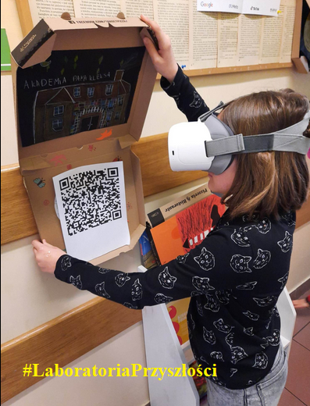

W ramach zajęć rozwijających pasję na zajęciach zostały wykorzystane okulary Class VR, zakupione w ramach projektu #LaboratoriaPrzyszłości. Po podaniu tematu i omówieniu pracy dzieci załączyły sprzęt, aby zobaczyć sławnych malarzy i ich prace. Te dzieła miały posłużyć uczniom do inspiracji.

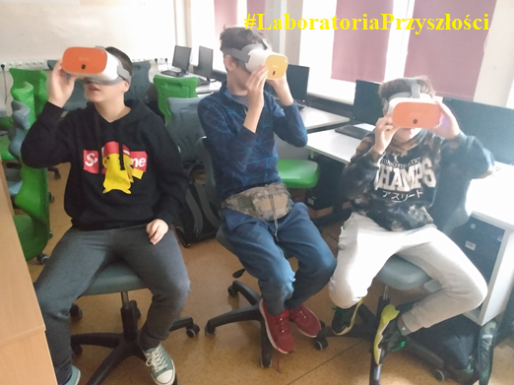

Podczas zajęć rozwijających pasję została omówiona zasada działania drukarki 3D, którą zakupiono w ramach organizowania projektu #LaboratoriaPrzyszłości. Uczniowie najpierw poznali program, na którym można samemu stworzyć swój projekt, potem załączyli sprzęt, aby wydrukować zaprojektowaną uprzednio pracę. Był to niewielki przedmiot, a raczej zabawka.

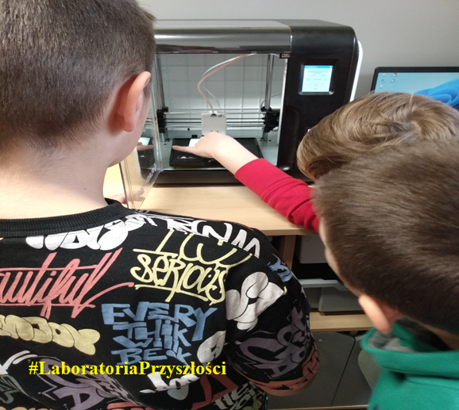

Na jednych z zajęć rozwijających pasję została omówiona zasada działania drukarki 3D, którą zakupiono w ramach realizacji programu #LaboratoriumPrzyszłości. Uczniowie najpierw wykonali swoje projekty, potem załączyli sprzęt, aby wydrukować zaprojektowaną uprzednio pracę. Ze względu na szerokie zainteresowanie gotowaniem i pieczeniem zostały wydrukowane foremki do wycinania ciastek, które w późniejszym terminie zostaną wykorzystane podczas ćwiczeń.

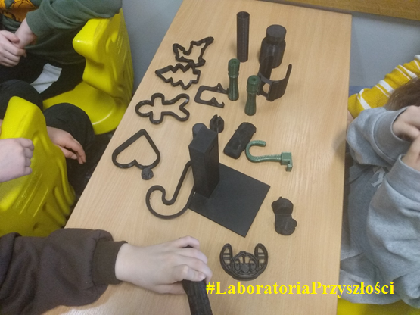

Na zajęcia z kodowania pracowaliśmy z okularami Class VR oraz z kostką VR. Mogliśmy oglądać różne modele 3D. Ludzkie serce na własnej dłoni, możliwość obracania go, a nawet zajrzenie do środka przez tętnicę to ekscytujące przeżycie. Oglądaliśmy również podwodny świat oraz byliśmy na alpejskim szczycie by obejrzeć wschód słońca. Wszystko to dzięki #laboratorium przyszłości w naszej szkole.

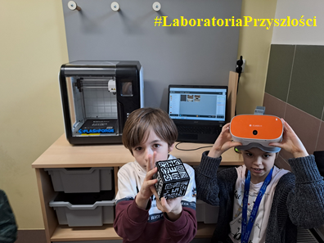

W dniach 06.03.2023-10.03.2023 uczniowie klas 4-7 na lekcjach matematyki i zajęciach z wychowawcą mieli możliwość skorzystania z urządzeń Laboratoria Przyszłości. Dużym zainteresowaniem cieszyło się oglądanie brył w Googlach VR oraz wydruk symboli liczy „PI” na drukarce 3D. Wszystkie działania udało nam się zarejestrować aparatem fotograficznym z wyposażenia laboratorium.

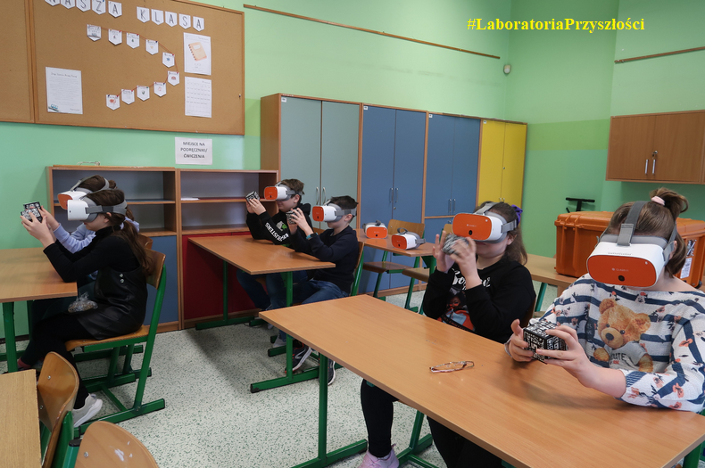

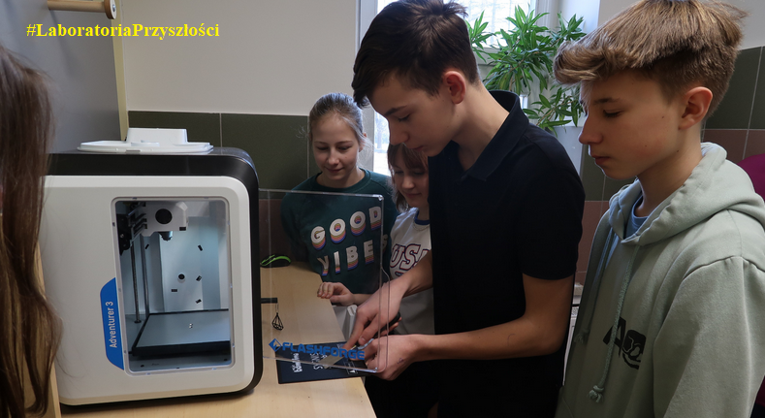

Zapraszamy do wzięcia udziału w konkursie sportowym: należy odgadnąć imię i nazwisko czterech z jedenastu polskich sportsmenek przedstawionych na zdjęciu.
Odpowiedzi napisane na kartce i podpisane imieniem i nazwiskiem proszę składać w gabinecie nauczyciela wf do poniedziałku 20.03.2023.
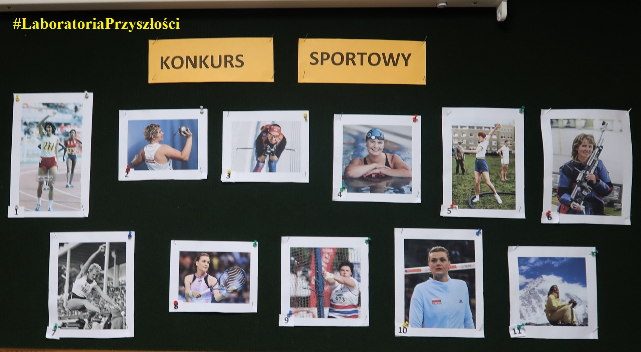

Jak co roku, 21 września, tak i w tym tygodniu uczniowie Publicznej Szkoły Podstawowej im. Męczenników Oświęcimskich obchodzili święto patronów szkoły. Podczas krótkiej akademii przygotowanej przez uczniów klasy VII i uroczystym odśpiewaniu Hymnu, młodzi artyści zaprezentowali swoje występy w Szkolnym Przeglądzie Talentów. Wspólne świętowanie zakończyło pożegnanie Pani Zimy i przywitanie upragnionej Wiosny, słowami "Marzanno, Marzanno, Ty zimowa panno, my Cię utopimy, bo nie chcemy zimy". Całe wydarzenie było rejestrowane przez sprzęt zakupiony w ramach programu LaboratoriaPrzyszłości.
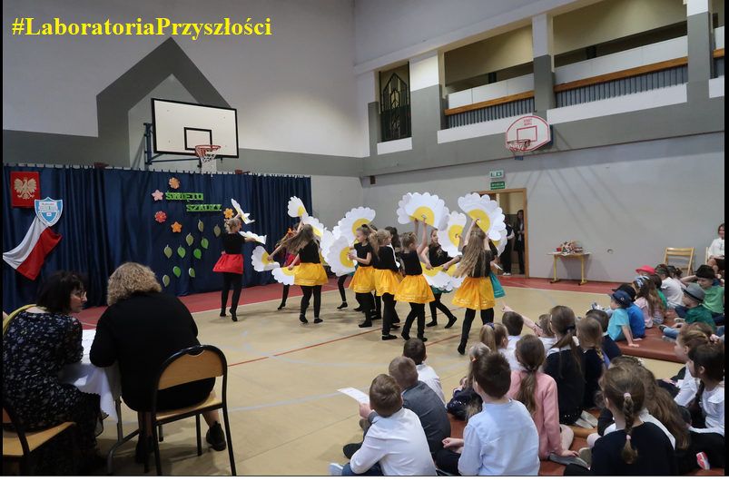
W trzecim tygodniu marca uczniowie klas 6 zanurzyli się w świecie superbohaterów. W poniedziałek wybraliśmy się do kina na film ,,Ant-Man i Osa – kwantomania”. Poznaliśmy kilku bohaterów, występujących w świecie fantasy. W kolejnych dniach uczyliśmy się pisać charakterystyki oraz tworzyliśmy portrety kanonicznych marvelowskich bohaterów: Spidermana, Hulka, Thanosa, Kapitana Amerykę oraz Iron Mana.
Poczynienia zostały sfotografowane przez sprzęt zakupiony w ramach programu Laboratoria Przyszłości.
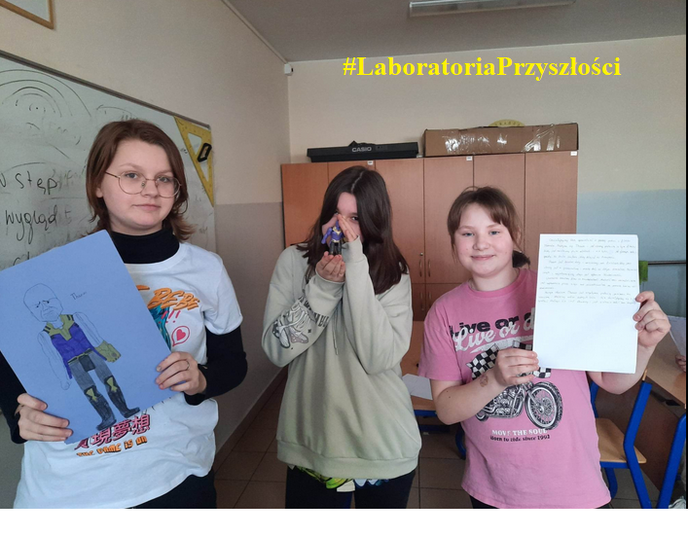
Uczniowie klas szóstych w marcu na zajęciach z języka polskiego poznawali tajniki interpunkcji. Aby urozmaicić sobie przyswajanie często nieoczywistych reguł rządzących polszczyzną, tworzyliśmy żywe rzeźby oddające kształt poszczególnych znaków interpunkcyjnych oraz ćwiczyliśmy naszą tężyznę fizyczną, pisząc... dyktando biegowe :)
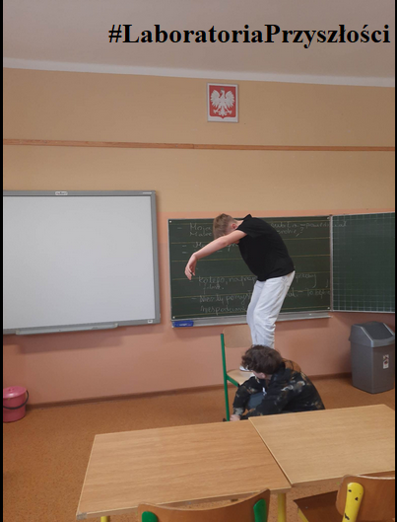
Klasa 3 podczas omawiania tematu"Niezwykłe budowle świata" wykorzystała Google VR.Uczniowie mogli podziwiać przy pomocy Googli VR fantastyczne dzieła architektury dawnej i współczesnej np.Mur Ciński,Burj Khalifa- najwyższy budynek świata i wiele innych.
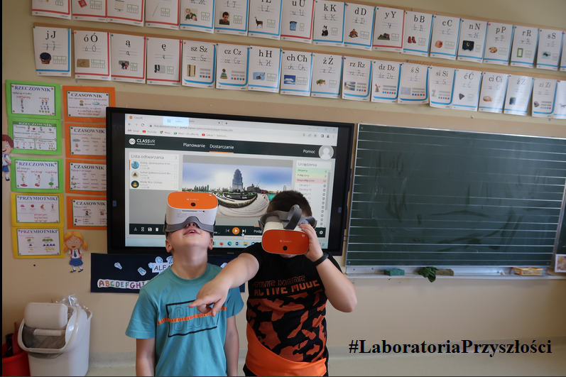
22 marzec to ważna data - w tym dniu swoje święto ma WODA! Nasza szkoła wzięła udział w akcji Światowy Dzień Wody z PAH. Święto zostało ustanowione przez Zgromadzenie Ogólne ONZ w 2010 roku. Ma na celu przypominać, że wielu mieszkańców naszej planety - obecnie około 785 milionów osób - nie ma dostępu do pitnej wody, a także uświadomić, jak ważną rolę woda odgrywa w naszym życiu i jak bardzo jest niezbędna do naszej egzystencji.Oprócz pogadanki,
Na lekcjach biologii i przyrody, na przerwach śródlekcyjnych oraz w świetlicy szkolnej uczniowie:
- oglądali filmy i animacje o wodzie,
- wraz z nauczcyielem biologii przygotowali dekoracje z informacjami na temat wody, wykorzystując do tego materiały edukacyjne z PAH,
- zastanawiali się jak odpowiedzialnie zużywać wodę,
- wykonali w grupach plakaty "Obieg wody w przyrodzie",
- wymyślali hasła i wypisywali informacje na temat wody w krople, które później zawisły na gazetce przy sali 202,
- wspólnymi siłami kolorowali na przerwie kolorowankę XXL "Co oznacza dla ludzi brak dostępu do wody?"
- tworzyli kreatywne prace plastyczne "Wesołe kropelki".

Dziękujemy wszystkim zaangażowanym w tym dniu, a także za współpracę z PAH, ciekawe webinary i animacje pomysły oraz dostarczone materiały edukacyjne!

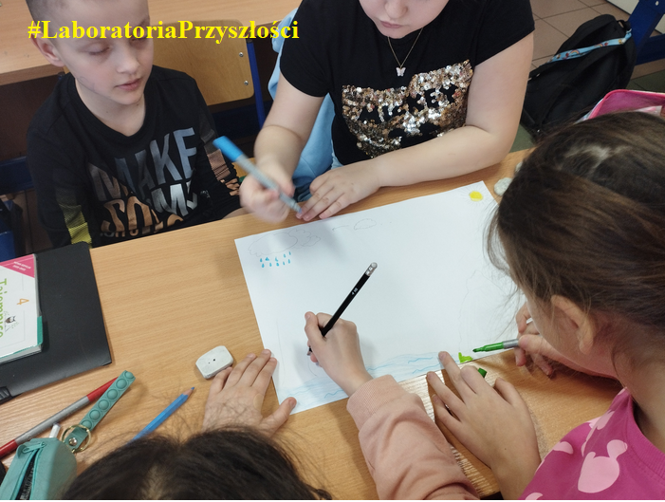

W trzecim tygodniu marca zorganizowano w naszej szkole grę edukacyjną z kodami QR „Polskie wynalazki”. Gra została przygotowana dla uczniów klas 4-8 szkół podstawowych przez Wojewódzką Pedagogiczną Bibliotekę w Katowicach i udostępniona chętnym bibliotekom. Jej celem było przybliżenie uczestnikom sylwetek mało znanych polskich wynalazców oraz ich wynalazków. W grze wzięło udział 26 uczniów naszej szkoły, współpracujących w 13 drużynach. Nagrody otrzymali: Wioletta Kulik, Piotr Fonferek, Igor Malanowski, Martyna Mazur, Oliwia Czerwińska, Maria Mura, Michalina Czarnula, Paulina Jagodzińska, Oliwia Wróbel, Weronika Brzoska, Judyta, Judyta Kornasińska.
